MKV(Matroska)制作\处理工具---mkvtoolnix v3.4.0
2010年03月16日 星期二 11:47
MKV电影的优势就是体积小，清晰度高，且多音轨多字幕！可以满足多种口味朋友的需求！
喜欢国外大片听原声看字幕的可以满足，喜欢听国配看外片的也可以得到需求，何乐而不为？在前面介绍射手播放器时就给大家演示了如何选择音轨和字幕的方法，现在我为大家介绍一下如何自己去更改字幕和重新封装，以及剔除你不想要的字幕以及音轨、截取你想要的片段等方法！首先要用到这个软件---mkvtoolnix！
mkvtoolnix (又叫Matroska toolkit)，是一套功能强大的mkv(Matroska)格式制作和处理的工具，支持将多种视频、音频、字幕等格式封装成mkv格式。下边是相关操作，仔细看来：
运行桌面的mkvmerge GUI（即安装目录下的mmg.exe，开始进行操作！
1.MKV视频的组成介绍
点击添加或把MKV文件往mkvmerge软件里面拖，就可以看见MKV文件由几个独立模块合成的，下边以NORM影视论坛压制的变形金刚为例介绍一下：
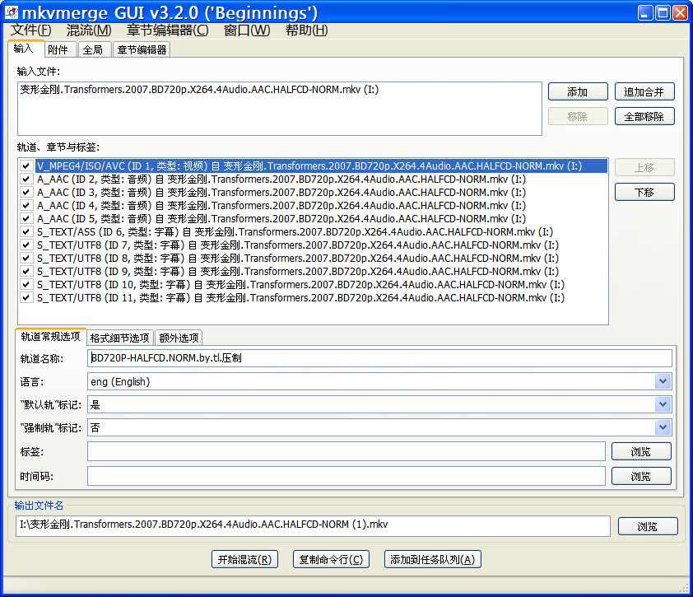
第1轨道：V_MPEG4/ISO/AVC 这是1条视频轨道
第2、3、4、5轨道：A_AAC 这是4条音频轨道
第6、7、8、9、10、11轨道 S_TEXT/AAS（特效字幕）及S_TEXT/UTF8 这是6条字幕轨道
这就是MKV各个模块，下边进行相关操作：
2.剔除你不想要的音轨或字幕
如果你不想要某个音轨或字幕，只要把它前面的√去掉，换一个文件名保存即可。
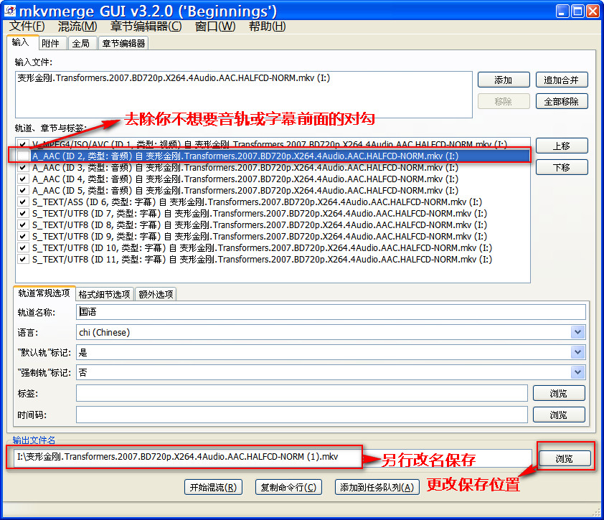
3.提取你想要的音轨或字幕
如果你想提取国语音轨，那么除了第3轨道打上√外，其他√都去掉，保存即可（当然，有更好的提取工具---MKVextractGUI，你不喜欢这个方法的话，请看下一篇文章，是专门介绍MKV提取工具的）。这个就不截图了！
4.合并外挂音轨或字幕
对于原有电影你又找到了其他外挂音轨或字幕，想封装到一起，方法大同小异，先打开原MKV文件，再点击添加或把外挂音轨往mkvmerge软件里面拖，然后点上移下移至你想要的位置，设定轨道名称、语言及“默认轨”标记（“默认轨”标记设为是即打开封装完的视频默认播放的就是那个音轨或字幕），然后保存
总的来说，也就是，你想要的就打上√，不要的就去掉√，然后保存。
5.分段文件的合并
如果有两个MKV，一个是上集，一个是下集，要合并这两个的方法是：先打开上集，再点追加合并，然后保存，很简单，就不多说了！
6.MKV的剪切
MKV文件可以按时间任意剪切，打开文件后，选择全局，看到切割，在启用切割前打上勾。接下来有三种分割方式。
6.1...按尺寸
选中后，填写文件大小，比如700G，700M，700K，注意只有G,M,K三种单位
6.2 ...按时长
按一个时间段，分为多段，如填写 “00:30:00” 或者 “1800s”,两者效果一样，表示影片每隔30分钟就分为一段，比如2小时的电影，按着个分割就分为4段。
6.3...按特定时长码
在特定一个时间点分割为两段，如填写 “00:30:00” 或者 “1800s”,两者效果一样，表示在影片30分钟处分为两段。
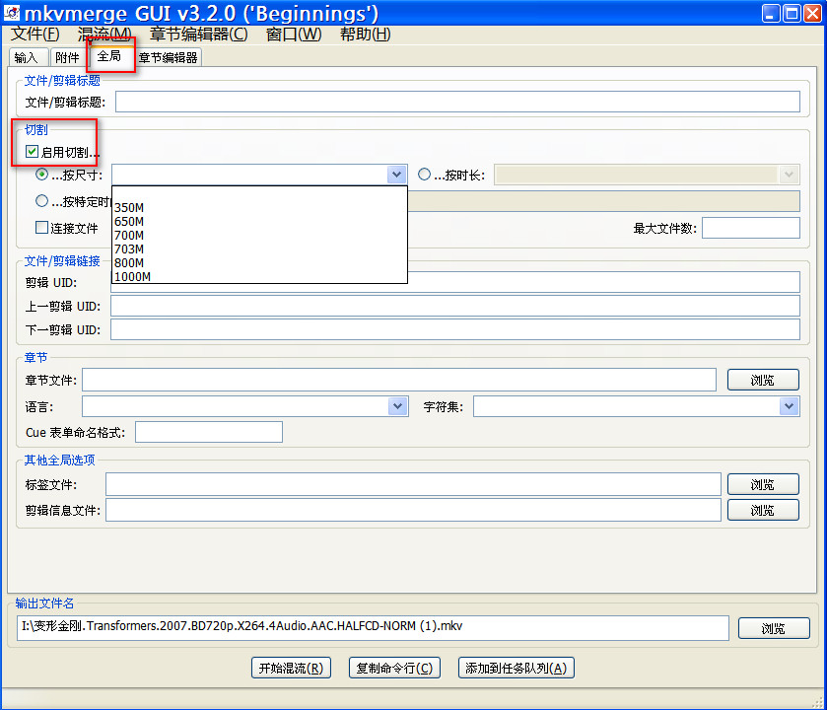
7.延时处理
你封装完的视频，音频，字幕不同步，这该怎么办？这就要做延时处理，一般音频延时处理用的多一些，字幕可以用SrtEdit去调整，所以这里只讲音频了：
选中音频，再选格式细节选项，看到延时(ms)选项，然后在后面填写延迟数值，单位ms（毫秒），1秒=1000ms，比如需要音频延迟2秒，则填“2000”，如果音频要提前2秒，则填“-2000”。 具体填多少需要你的试听，启用分割，每5分钟一段，封装3段就停止，看需要多少调节，再重新封装，再试听，合适为止，关闭分割，整体封装。
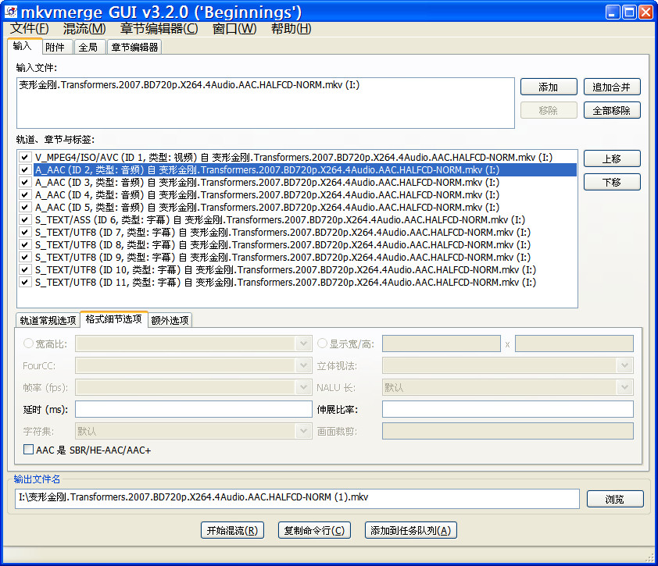
另外：1. 延时右边的“伸展比率”，这个是拉伸，一般是NTSC和PAL制式问题。如果音频是23.976fps的，而视频是25fps的，那么为了同步视频，音频应该拉伸为25fps，则伸展比率填写“25000/23976”
2. 视频分辨率拉伸
选中视频轨道，再选“格式细节选项”，看到“显示宽/高” 可以设置显示分辨率。最近压制的所有写了可变的都设置了显示分辨率，要说明的是，显示分辨率不可以高和宽同时拉伸，也即至少要一个保持原高（或宽）！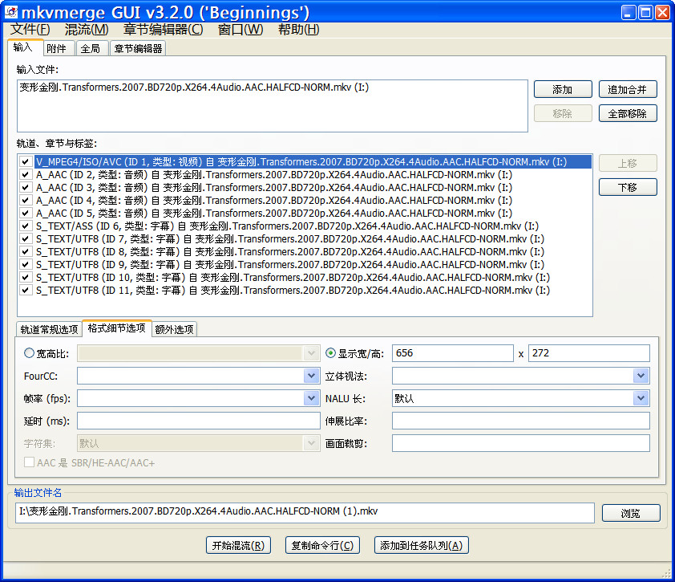
mkvtoolnix v3.4.0下载地址（安装过程是英文，安装完毕打开就是中文界面了，选项里可以选择语言）：http://www.bunkus.org/videotools/mkvtoolnix/downloads.html#windows
http://www.bunkus.org/videotools/mkvtoolnix/win32/mkvtoolnix-unicode-3.4.0-setup.exe

